ΙΡΑΝ: ΚΑΤΑΔΙΚΑΣΤΗΚΕ ΣΕ 38 ΧΡΟΝΙΑ ΦΥΛΑΚΙΣΗ ΚΑΙ ΣΕ 148 ΜΑΣΤΙΓΩΜΑΤΑ ΕΠΕΙΔΗ ΕΙΧΕ ΕΝΑ ΠΑΘΟΣ ΣΤΗ ΖΩΗ: ΤΗΝ ΥΠΕΡΑΣΠΙΣΗ

Η Nasrin Sotoudeh, δικηγόρος ακτιβιστών των δικαιωμάτων των γυναικών, δημοσιογράφων, πολιτικών και συναδέλφων δικηγόρων, που αψήφησαν την κυριαρχία του Ιράν, καταδικάστηκε σε 38 χρόνια φυλάκιση και 148 μαστιγώματα

Στην NASRIN SOTOUDEH απονεμήθηκε το Διεθνές Βραβείο Ανθρωπίνων Δικαιωμάτων Ludovic Trarieux 2018.

Το άρθρο 134 του ιρανικού Ποινικού Κώδικα επιτρέπει στους δικαστές να επιβάλλουν υψηλότερη ποινή από τη μέγιστη νόμιμη ποινή, όταν ένας κατηγορούμενος αντιμετωπίζει περισσότερες από τρεις κατηγορίες. Στην υπόθεση της Nasrin Sotoudeh, ο δικαστής Mohammad Moghiseh επέβαλε τη μέγιστη νόμιμη ποινή για καθεμία από τις επτά κατηγορίες σε βάρος της και στη συνέχεια πρόσθεσε άλλα τέσσερα χρόνια στη συνολική ποινή, αυξάνοντας την από το νόμιμο ανώτατο όριο των 29 χρόνων σε 33 χρόνια, στα οποία προστίθενται άλλα πέντε χρόνια που της επιβλήθηκαν αλλού, με αποτέλεσμα να καταδικαστεί σε συνολικά 38 χρόνια φυλάκιση.

Ωστόσο, είναι πιθανό η Nasrin Sotoudeh να πρέπει να εκτίσει, πάντα υπό τον ιρανικό Ποινικό Κώδικα, μόνο τη μεγαλύτερη ποινή για ένα από τα «κατασκευασμένα» αδικήματα για τα οποία κατηγορήθηκε. Στην περίπτωση αυτή η ποινή θα είναι μόνο 10 έτη. Ή, μάλλον, 15 έτη, λόγω της διακριτής και προηγούμενης αδιαφιλονίκητης ποινής των 5 ετών , η οποία παραμένει. Αλλά, ανάθεμα στα πονηρά μαθηματικά στα οποία μας καλούν οι αγιατολλάχ. Όποιoς κι αν είναι ο αριθμός, μια ακόμα μέρα στη φυλακή θα είναι πάρα πολύ.

Πρέπει να ελπίζουμε ότι πριν από αυτό, η διεθνής κινητοποίηση θα καταφέρει να αποδώσει την ψευδοδικαιοσύνη του καταστροφικού Ιράν.

Καλούμε συνεπώς όλους τους ανθρώπους καλής θέλησης στον κόσμο, ανεξάρτητα από τις πεποιθήσεις και τη θρησκεία τους, να ζητήσουν την άμεση και άνευ όρων απελευθέρωση της Nasrin Sotoudeh και εκ των προτέρων εκφράζουμε τη βαθιά ευγνωμοσύνη μας προς αυτούς.

**Bertrand FAVREAU**

**ΥΠΟΓΡΑΨΤΕ ΕΔΩ**

<http://www.ludovictrarieux.org/nasrinsotoudehsentencedFR.htm>

Aκολουθεί το πρωτότυπο μήνυμα:

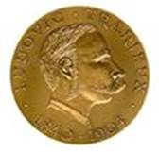

***Prix International des Droits de l'Homme Ludovic-Trarieux 2018***

***Depuis/Since/Desde/Dal/Sinds 1984***

**See English Below**

**[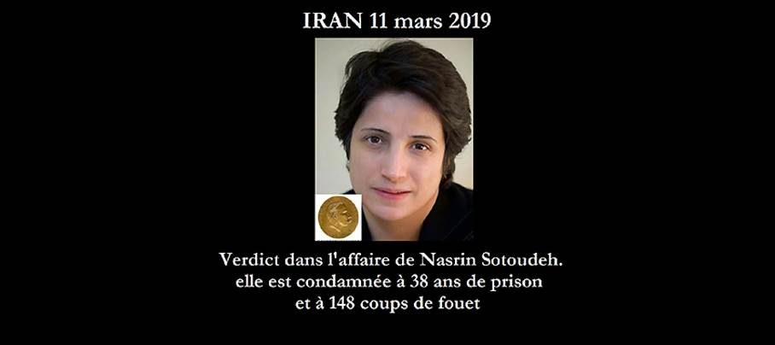](http://www.ludovictrarieux.org/nasrinsotoudehsentencedFR.htm)**

**Nasrin Sotoudeh**

**avocate des journalistes, des femmes qui militent contre le port obligatoire du voile et des prisonniers politiques en Iran,**

**a été condamnée à 38 ans de prison et à 148 coups de fouet**

**Nasrin Sotoudeh a été informée le 11 mars 2019 du verdict prononcé par la 28e section du tribunal révolutionnaire présidé par le juge Mohammad Moghiseh, bien connu pour sa répression contre les dissidents politiques, dans deux affaires ouvertes contre elle : 5 ans pour la première affaire et 33 ans et 148 coups de fouet pour la seconde. On ne connaît pas la répartition des peines en fonction des chefs d’accusation. (Cité de la page Facebook M. Reza Khandan, époux de Mme Nasrin Sotoudeh).**

**Nasrin Sotoudeh a refusé de se faire représenter par un avocat imposé dans sa dernière affaire pour protester contre la violation des principes du procès équitable devant le tribunal révolutionnaire (pas d'accès au dossier, pas de libre choix du défenseur etc.**

**Selon l’article 134 du Code pénal iranien, les juges peuvent infliger une peine plus élevée que celle prévue par la loi lorsque l’accusé fait l’objet de plus de trois chefs d’accusation. Le juge Mohammad Moghiseh a augmenté de 4 années la peine totale de prison, la faisant passer du maximum statutaire de 29 à 33 ans, qui s’ajoutent aux cinq ans prononcés par ailleurs.**

**Toutefois, il est possible que** **Nasrin Sotoudeh n’ait à purger, toujours en vertu du code pénal iranien, que la peine la plus longue prononcée pour l’un des délits (fabriqués de toutes pièces) pour lesquelles elle a été poursuivie. Dans ce cas, la peine exécutée ne serait que de 10 ans. Ou plus surement  de 15 ans,  la condamnation distincte et antérieure non purgée de 5 ans subsistant. Mais maudite soit la mathématique maléfique à laquelle les ayatollahs nous convoquent. Quel que soit le quantum, un jour de plus en prison serait trop.**

**Il convient d’espérer qu’avant cela la mobilisation internationale arrivera à faire céder la justice délirante de l’Iran délétère.**

**Nous appelons donc tous les hommes de bonne volonté dans le monde, indépendamment de leurs convictions et de leur religion, a demandé la libération immédiate et sans condition de** **Nasrin Sotoudeh et par avance nous leur en exprimons notre profonde gratitude.**

**Bertrand FAVREAU**

[**SIGNEZ LA PETITION ICI**](https://www.amnesty.org/en/get-involved/take-action/iran-free-nasrin-satoudeh-now/)

<http://www.ludovictrarieux.org/nasrinsotoudehsentencedFR.htm>

**[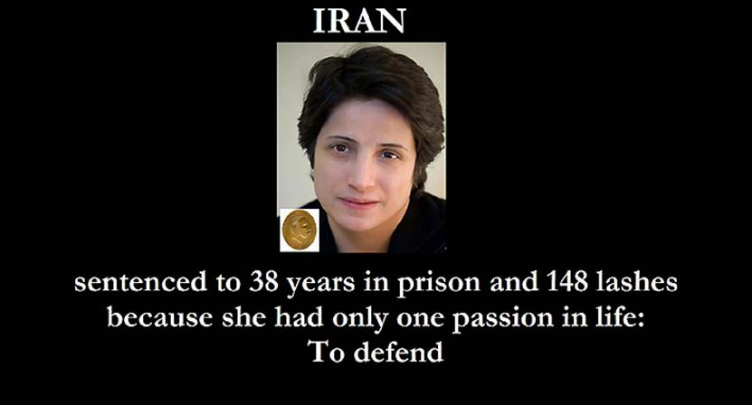](http://www.ludovictrarieux.org/nasrinsotoudehsentencedUK.htm)**

**Nasrin Sotoudeh**

**who was the lawyer for   women’s rights activists who defied Iran’s head-covering rule ,  journalists , politicians   and legal colleagues**

**sentenced to 38 years in prison and 148 lashes**

**Article 134 of Iran’s Penal Code   allows judges to impose a higher sentence than the maximum statutory requirement when a defendant faces more than three charges. In Nasrin Sotoudeh’s case, the judge, Mohammad Moghiseh, applied the maximum statutory sentence for each of her seven charges and then added another four years to her total prison term, raising it from the statutory maximum of 29 to 33 years, in addition to the five years pronounced elsewhere, a total of 38.**

**However, it is possible that Nasrin Sotoudeh has to serve, still under the Iranian Penal Code, only the longest sentence for one of the (trumped-up) offenses for which she was prosecuted. In this case the sentence would only be 10 years. In this case, the sentence would only be 10 years. Or more surely of 15 years, due to the distinct and previous undefended sentence of 5 years remaining. But damned be the evil mathematics to which the ayatollahs summon us. Whatever the quantum, one more day in prison would be too much.**

**It is to be hoped that before this international mobilization will succeed in yielding the delusional justice of the deleterious Iran.**

**We therefore call all men of good will in the world, regardless of their convictions and their religion, to ask for immediate and unconditional release of Nasrin Sotoudeh and in advance we express our deep gratitude to them.**

**Bertrand FAVREAU.**

[**SIGN THE PETITION HERE**](https://www.amnesty.org/en/get-involved/take-action/iran-free-nasrin-satoudeh-now/)

[http://www.ludovictrarieux.org/nasrinsotoudehsentencedUK.htm](http://www.ludovictrarieux.org/nasrinsotoudehsentencedUK.htm?fbclid=IwAR3q3JNUfl-SIywSrKw3BMLvM_p3RJxyw3A9abQOKgSa_tGDiEKb1DnwgVI)